- Teluk Kiluan yang memiliki daya tarik wisata belum dapat dijadikan sebagai tujuan wisata utama bagi masyarakat Lampung akibat rute perjalanan yang curam dengan kondisi jalan yang rusak. Konsep geografi yang berkaitan dengan informasi tersebut adalah ... .
  - konsep pola
  - konsep lokasi
  - konsep morfologi
  - konsep aglomerasi
  - konsep keterjangkauan

- Fenomena geografi
- Salah satu penyebab banjir yang terjadi di Jakarta, adalah ketidakmampuan gorong-gorong/saluran air untuk menampung tingginya curah hujan yang terjadi.
- Kecenderungan banjir di DKI Jakarta yang berdampak penyakit yang diderita Penduduk diakibatkan oleh factor alam dan ulah manusia yang tidak mengindahkan habitatnya.
- Hujan deras, gempa bumi, dan angin puting beliung merupakan peristiwa yang sering melanda Indonesia.
- Pada musim kemarau sering terjadi bencana kabut asap di wilayah Sumatera dan Kalimantan, karena masyarakat membuka areal pertanian dengan cara membakar lahan.
- Di kota besar seperti Jakarta, banyak terdapat permukiman kumuh, gelandangan, dan pengemis memanfaatkan daerah aliran sungai untuk pemukiman sehingga pada musim hujan terjadi banjir.
Berdasarkan fenomena geografi di atas, yang termasuk pendekatan keruangan adalah ... .
- (1) dan (3)
- (2) dan (4)
- (2) dan (5)
- (3) dan (5)
- (4) dan (5)

- Indonesia banyak memiliki obyek wisata, misalnya Danau Toba di Sumatera Utara, Ngarai Sianok di Sumatra Barat, Gunung Bromo di Jawa Timur, dan Bunaken di Sulawesi Utara. Prinsip geografi yang sesuai dengan hal tersebut adalah … .
- Prinsip interelasi
- Prinsip korologi
- Prinsip distribusi
- Prinsip kronologi
- Prinsip deskripsi

- Fenomena geosfer :
- Badai Parma menyebabkan banjir bandang melanda Philipina.
- Hujan lebat di Pandeglang.
- Banjir bandang di Wasior
- Tsunami melanda kota Banda Aceh.
- Rob terjadi di Jakarta
Aspek fisik bidang hidrosfer dari fenomena tersebut terdapat pada angka ... .
  - (1), (2), dan (3)
  - (1), (2), dan (4)
  - ( l), (4), dan (5)
  - (2), (3), dan (5)
  - (3), (4), dan (5)

- Tumbukan antara lempeng benua dengan lempeng samudera seperti gambar menghasilkan ... .
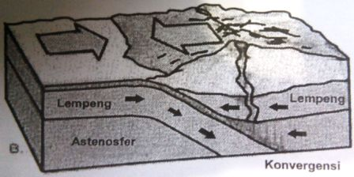

- Garis pantai
- Punggung laut
- Lubuk laut
- Palung laut
- Guyot

- Sebuah bintang bergerak mendekati matahari, menimbulkan gaya tarik menarik hingga mencuat keluar membentuk cerutu dan terputus-putus lalu mendingin berubah menjadi planet. Pernyataan tersebut sesuai dengan ... .
- teori Bintang Kembar
- teori Nebula
- teori Pasang Surut
- teori Planetesimal
- teori Proto Planet

- Teori dentuman besar (Big Bang Theory) mengatakan bahwa Jagadraya berawal dari ... .
    - gerakan galaksi-galaksi yang saling menjauh
    - pengembangan Jagatraya yang terisi gas hidrogen
    - perputaran sebuah kabut gas yang sangat besar
    - materi berupa gas yang saling bertabrakan
    - ledakan besar sebuah masa tunggal

- Pernyataan :
- Peredaran semu harian benda langit
- Perbedaan waktu
- Perbedaan lamanya siang dan malam
- Pembelokan arah angin
- Pergantian musim
Akibat dari gerakan rotasi bumi terdapat pada angka … .
- (1), (2), dan (3)
- (1), (2), dan (4)
- (1), (3), dan (5)
- (2), (4), dan (5)
- (3), (4), dan (5)

- Ciri - ciri planet.
- Dekat dengan matahari
- Kala rotasi 58,65 hari
- Kala revolusi 88 hari
- Tidak punya satelit
Planet yang sesuai ciri-ciri tersebut adalah ... .
- Mars
- Saturnus
- Jupiter
- Merkurius
- Neptunus

- Gerak konvergen antara lempeng Eurasia dan lempeng IndoAustralia mengakibatkan fenomena bentuk bumi, yaitu … .
- Palung Banda
- Palung Jawa
- Palung Sibolga
- Palung Mindanao
- Palung Sangihe

- Pernyataan:
- naiknya barang tambang ke permukaan bumi
- terbentuknya lereng-lereng terjal
- ditemukannya batu-batu mulia
- menimbulkan gempa bumi dan letusan gunung berapi
- banyak ditemukannya pengeboran minyak dan gas
Dampak positif dari tektonisme terhadap kehidupan ditunjukkan angka… .
- (1), (2), dan (3)
- (1), (2), dan (4)
- (1), (3), dan (5)
- (2), (4), dan (5)
- (3), (4), dan (5)

- Pernyataan:
- kerusakan pemukiman penduduk;
- tanah di sekitar gunung menjadi subur;
- tanah pertanian tertutup abu vulkanik;
- banyak penduduk migrasi ke daerah lain;
- kegiatan wisata pegunungan.
Dampak positif vulkanisme pada kehidupan penduduk terdapat pada angka ... .
- (1) dan (3)
- (1) dan (5)
- (2) dan (4)
- (2) dan (5)
- (3) dan (4)

- Pernyataan
- Meningkatnya kewaspadaan masyarakat
- Meningkatnya kepedulian sesama warga
- Jatuhnya korban jiwa
- Terganggunya jaringan komunikasi
- Kerugian pada perusahaan
Dampak negatif terjadinya gempa pada kehidupan penduduk ditunjukkan angka ... .
    - (1), (2), dan (3)
    - (1), (2), dan (4)
    - (1), (3), dan (5)
    - (2), (4), dan (5)
    - (3), (4), dan (5)
- Gambar siklus batuan
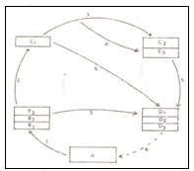

X

Tanda X dari skema di atas adalah faktor penyebab batuan beku, sedimen menjadi batuan metamorf, yaitu … .
- Pendinginan dan iritasi
- pengangkutan dan penimbunan
- pelarutan dan sedimentasi
- tekanan dan suhu
- suhu dan pengikisan

- Nama batuan :
- Zamrud
- Turmalin
- Andesit
- Topaz
- Riolit
Contoh batuan yang memiliki nilai ekonomis yang tinggi ditunjukkan oleh nomor….
    - (1), (2), dan (3)
    - (1), (2), dan (4)
    - (1), (3), dan (5)
    - (2), (4), dan (5)
    - (3), (4), dan (5)

- Gambar lapisan atmosfer :
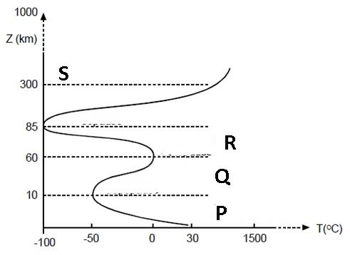

Huruf P pada gambar menunjukkan… .
- lapisan stratosfer, tempat terjadi pemantulan gelombang radio
- lapisan troposfer, tempat terjadi peristiwa cuaca
- lapisan ionosfer, tempat terjadi peristiwa cuaca
- lapisan termosfer, tempat terjadi pemantulan gelombang radio
- lapisan mesosfer, tempat terbakarnya meteoroid

- Perhatikan gambar berikut.
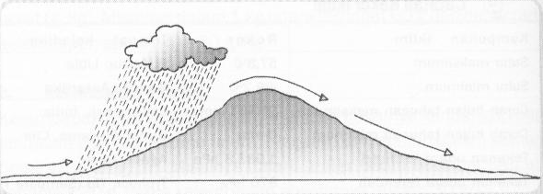

Gambar di atas menunjukan proses terjadinya hujan…..
- Hujan zenital
- hujan frontal
- hujan muson
- hujan orografis
- hujan konveksi

- Karakteristik wilayah
    - Ketinggian 0 – 700 m;
    - Suhu 18º C-22⁰C; dan
    - Padi, jagung, kelapa, dan tebu.
Menurut Yungh Huhn daerah yang memiliki data tersebut memiliki iklim....
  - sejuk
  - panas
  - sedang
  - dingin
  - sangat dingin

- Karakteristik wilayah :
- curah hujan banyak setiap tahun
- suhu udara tinggi sepanjang tahun
- tumbuh hutan hujan tropis yang luas
Menurut Koppen, wilayah tersebut memiliki iklim tipe ....
- Af
- Aw
- Am
- Cw
- Df

- Pada gambar siklus hidrologi proses evaporasi ditunjukkan angka ....
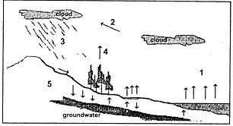

- 1
- 2
- 3
- 4
- 5
- Air tanah yang digunakan untuk kepentingan hotel dan perkebunan besar berasal dari air tanah dalam yang dikenal dengan ... .
- air termal
- air vadosz
- air freatik
- air juvenil
- air artesis

- Pernyataan :
  - Pembangkit listrik
  - Pariwisata
  - Arung jeram
  - Sawah lebak
  - Kerambaikan
Pemanfaatan DAS di daerah hulu sungai, sesuai dengan angka ... .
- (1), (2), dan (3)
- (1), (3), dan (5)
- (2), (3), dan (4)
- (2), (4), dan (5)
- (3), (4), dan (5)

- Bentang alam :
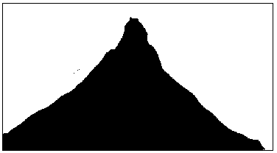

Pola aliran sungai terdapat pada bentang alam seperti pada gambar adalah… .
- Regtangular
- Radial sentrifugal
- Trellis
- Denditrik
- Radial sentripetal

24. Danau
- Danau Singkarak
- Danau Batur
- Danau Poso
- Danau Toba
- Kalimutu
Danau yang terjadi karena proses tektonik, sesuai dengan angka … .
- (1) dan (3)
- (1) dan (5)
- (2) dan (4)
- (2) dan (5)
- (3) dan (4)

25. Zona laut :
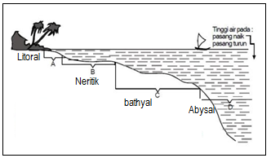

Wilayah konsentrasi ikan dan tumbuhan laut sesuai pada gambar terdapat pada zona ... .
- zone pasang surut
- zone litoral
- zone neritic
- zone batiyal
- zone abisal

26. Buah merah, kayu putih, mahkota dewa adalah sumber daya alam yang banyak digunakan dalam industri… .
- kerajinan tangan
- makanan ringan
- tanaman hias
- obat-obatan
- penyamakan kulit

27. Peta Fauna Indonesia :

Jenis fauna seperti anoa, babi rusa dan komodo tersebar pada wilayah sesuai dengan huruf ... .
- E
- D
- C
- B
- A

28. Peta sebaran hewan dunia :

Sebaran fauna yang terdapat pada wilayah dengan huruf X pada gambar diantaranya … .
- Kalkun dan bison
- Harimau dan kuda nil
- Biso dan unta
- Orang utan dan kalkun liar
- Belut listrik dan ikan piranha

- Nama nama tumbuhan :
  - Ulin;
  - Kaktus;
  - Meranti;
  - Konifer ;
  - Rotan.
Flora Endemik yang ada di Indonesia di tunjukan oleh nomor…
- (1), (2), dan (3)
- (1), (2), dan (4)
- (1), (3), dan (5)
- (2), (4), dan (5)
- (3), (4), dan (5)

30. Piramida penduduk
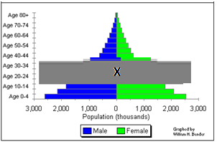
Piramida penduduk negara (S) seperti gambar berikut, maka kebutuhan yang diperlukan untuk kelompok umur yang diberi tanda (X) adalah … .
- pembangunan sarana kesehatan
- pengadaan sarana rekreasi
- penyedian sarana transportasi
- pembangunan sarana pendidikan
- perluasan lapangan kerja

31. Peta Indonesia :
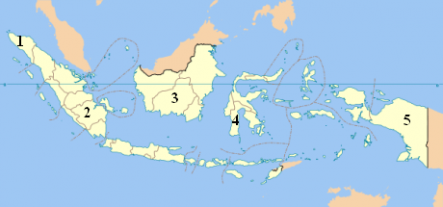

Sebaran sumber daya alam minyak bumi dan gas alam terdapat wilayah sesuai dengan nomor ... .
- 1, 2, dan 3
- 1, 3, dan 4
- 1, 4, dan 5
- 2, 3, dan 5
- 2, 4, dan 5

32. Konsep kearifan lokal yang ada pada masyarakat Jawa Barat dalam hal sistem pertanian adalah ... .
- nyabuk gunung
- ngaris gunung
- sengkedan
- terasering
- countur planting

33. Lahan dalam jangka waktu lama ditanami dengan satu jenis tanaman akan menyebabkan tingkat kesuburan tanah menurun, karena ... .
- semua unsur hara menjadi hilang
- hilangnya salah satu unsur hara tertentu
- unsur hara tersedia secara seimbang
- unsur hara tersebar secara merata
- unsur hara terserap dengan baik

34. Kegiatan masyarakat :
- Memperbaiki drainase alam yang rusak
- Menghilangkan kandungan bahan beracun
- Menyelamatkan top soil yang subur
- Penanaman mengikuti garis kontur
- Melakukan rotasi atau pergiliran tanaman
Upaya pelestarian yang dilakukan pada lingkungan yang rusak akibat penambangan ditunjukan oleh nomor… .
- (1), (2), dan (3)
- (1), (2), dan (5)
- (1), (3), dan (4)
- (2), (4), dan (5)
- (3), (4), dan (5)

35. Aktifitas manusia yang menerapkann prinsip pembangunan berkelanjutan, yaitu ...
- Mengubah hutan dengan ladang berpindah
- Penangkapan ikan menggunakan pukat harimau
- Usaha tani tidak mengurangi keragaman alamiah
- Pengambilan air tanah tanpa batasan
- membangun pemukiman di sempadan sungai

36. Sketsa tata guna lahan :

Untuk memperkecil biaya produksi dan meminimalisir pencemaran udara, sebaiknya industri semen berlokasi di … .
- II
- III
- IV
- V
- VI

37. Jenis – jenis peta
      - Peta sebaran sumberdaya alam
      - Peta pemukiman penduduk
      - Peta jaringan jalan
      - Peta tata guna lahan
Pemanfaatan peta tersebut diperlukan dalam kegiatan ... .
  - perdagangan
  - perikanan
  - industri
  - pariwisata
  - pertanian

- Pemanfaatan peta dalam upaya meningkatkan produksi pertanian dalam hal kesesuaian jenis tanaman dan kondisi lahan, yaitu ....
- peta curah hujan dan peta luas lahan
- peta tekanan udara dan peta curah hujan
- peta jenis tanah dan peta musim tanam
- peta luas lahan dan peta pemupukan
- peta curah hujan dan peta jenis tanah

39. Ciri-ciri obyek :
- bentuk : bertajuk bintang
- pola : tidak teratur
- situs : air payau
- ukuran : tinggi > 10 m
Karakteristik obyek hasil analisis citra di atas berupa bentang alam ... .
- enau
- sagu
- kelapa sawit
- kelapa
- nipah

40. Pernyataan :
    - Pengamatan data untuk prakiraan cuaca
    - Pendataan dan pembangunan jaringan transportasi
    - Pengembangan wilayah untuk pemukiman penduduk
    - Pengamatan data sedimentasi pada waduk/situ
    - Pemantauan pergeseran pantai dan arus laut
Manfaat citra penginderaan jauh untuk bidang meteorologi dan hidrologi ditunjukkan dengan angka… .
- (1) dan (2)
- (1) dan (4)
- (2) dan (5)
- (3) dan (4)
- (3) dan (5)

41. Pernyataan:
  - data mudah diperbaharui;
  - biaya kegiatan murah;
  - data mudah dimanipulasi;
  - hasil analisis mudah dibawa;
  - informasi yang dihasilkan cepat dan tepat.
Keunggulan Sistem Informasi Geografis terdapat pada angka ....
- (1), (2), dan (3)
- (1), (3), dan (5)
- (2), (3), dan (4)
- (2), (3), dan (5)
- (3), (4), dan (5)

42. Manfaat SIG :
- Rehabilitasi dan konservasi lahan
- Penentuan tingkat bahaya erosi
- Prediksi tingkat kekeringan
- Prediksi ketinggian banjir
- Persebaran lahan pertanian
Manfaat SIG untuk pengawasan daerah bencana alam ditunjukkan oleh angka… .
- (1), (2), dan (3)
- (1), (2), dan (5)
- (1), (4), dan (5)
- (2), (3), dan (4)
- (3), (4), dan (5)

43. Ciri-ciri masyarakat desa :
- ketergantungan pada alam;
- adat-istiadat mengalami transisi;
- lembaga-lembaga sosial masih sederhana;
- mata pencaharian mulai heterogen;
- pendidikan dan keterampilan masih rendah.
Klasifikasi desa swakarya terdapat pada nomor ....
- (1), ( 3), dan (4)
- (1), ( 4), dan (5)
- (2), (3), dan (4)
- (2), (3), dan (5)
- (3), (4), dan (5)

44. Pola keruangan kota.
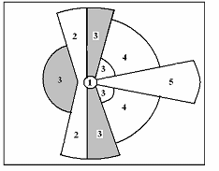

Zona pusat kegiatan dan permukiman kelas bawah seperti gambar keruangan kota ditunjukkan angka ... .
- 1 dan 3
- 1 dan 4
- 2 dan 3
- 2 dan 5
- 4 dan 5

- Jika jumlah penduduk kota X 80.000 jiwa, penduduk kota Y 320.000 jiwa dan jarak antara kota X ke Y 60 km, maka lokasi pelayanan sosial yang paling strategis diantara kota tersebut terletak pada ….
  - 20 km dari kota Y
  - 20 km dari kota X
  - 30 km dari kota X
  - 40 km dari kota X
  - 40 km dari kota Y

46. Dampak negatif interaksi desa - kota yang dirasakan bagi desa adalah… .
  - desa menjadi ramai
  - pengangguran tinggi
  - hasil pertanian dipasarkan ke kota
  - kesejahteraan meningkat
  - tenaga kerja berkurang

- Kondisi wilayah
            - sumber daya alam yang mendukung
            - keamanan dan ketertiban didukung negara lain
            - sumber daya manusia
            - tata ruang wilayah permanen
            - lokasi yang terdiri dari site dan situasi
Alasan suatu wilayah berkembang menjadi pusat pertumbuhan sesuai dengan nomor … .
- (1), (2), dan (3)
- (1), (2), dan (4)
- (1), (3), dan (5)
- (2), (4), dan (5)
- (3), (4), dan (5)

48. Gambar
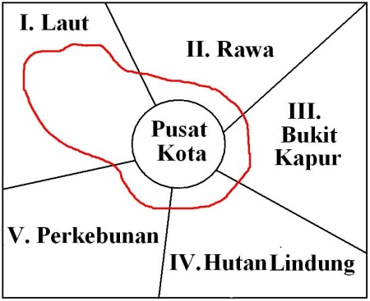

Perkembangan wilayah permukiman dan aktivitas penduduk yang paling dominan ke lokasi bernomor… .
- I, karena mayoritas penduduknya bekerja di sektor perikanan
- II, karena lokasi tersebut ideal untuk mengembangkan industri
- III, karena perbukitannya ideal untuk tempat peristirahatan
- IV, karena udaranya sejuk dan lingkungannya sangat nyaman
- V, karena devisa terbesar dari penjualanhasilperkebunan

49. Ciri-ciri suatu negara:
  - laju pertumbuhan penduduk rendah;
  - komoditi ekspor berupa bahan mentah;
  - produktivitas dan daya saing rendah;
  - angka harapan hidup tinggi;
  - penggunaan sumber energi tinggi;
Karakteristik negara maju terdapat pada angka ....
- (1), (2), dan (3)
- (1), (2), dan (4)
- (1), (4), dan (5)
- (2), (3), dan (5)
- (3), (4), dan (5)

- Peta :
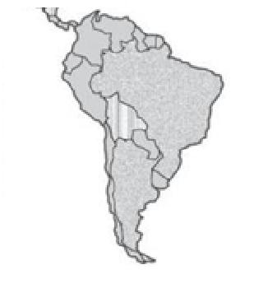

Negara berkembang yang terdapat pada peta adalah… .
- Brazil, Bolivia, dan Mexico
- Argentina, Venezuela, dan Swaziland
- Columbia, Suriname, dan Cuba
- Haiti, Guatemala, dan El Salvador
- Chili, Uruguay, dan Paraguay

